LC-9 -Du macroscopique au microscopique en synthèse organique (Lycée)
Pierre Ghesquiere (modifiée Maria)
Prérequis : Lewis, VSEPR, Polarisation, liaison chimique, équilibre réactionnel

Terminal STL (2012)
Terminal S

Introduction :
Lors d’une synthèse en chimie organique, ce qui nous intéresse ou ce qui intéresse le chimiste (chercheur, industriel) c’est d’obtenir le produit final qu’il désire à partir de réactifs. D’un point de vue macroscopique et schématiquement, on mélange 2 ou plusieurs réactifs pour obtenir un produit (le parallèle avec la cuisine est faisable : œufs, sucre et farine sont les réactifs des gâteaux). Par contre, en cuisine, l’ordre d’ajout des ingrédients et le mode de cuisson ne donne pas le même produit, car les réactions au niveau microscopique sont différentes mélange œufs, sucre, farine permet de faire différents gâteaux dépendamment de la façon dont on les manipule. En chimie, c’est pareil : on met les réactifs en présence mais pour parvenir au produit final après une transformation (ie création/rupture de liaison chimique) et pas en avoir un autre, il faut comprendre le chemin (mécanisme) de la réaction au niveau microscopique. Cette question est importante car c’est en comprenant le mécanisme que l’on peut tenter d’optimiser la réaction (cinétiquement, rendement, produits secondaires indésirables).
Une fois que nous aurons mis en évidence les différentes catégories de transformation (addition, substitution, élimination, Acide base), nous nous pencherons sur les mécanismes qui permettent de passer des réactifs au produits. Pourquoi passe-ton des réactifs au produits dans certaines conditions et pas dans d’autres conditions ?

Références : Terminale S Hachette Chapitre 11 et 12. Livre rose PCSI,PC.
p129 Travaux Pratiques de Chimie tout prêt
- Terminale STL – SPCL Chimie et développement durable Fiche synthèse - Séquence 13 Du macroscopique au microscopique dans les synthèses (http://sciences-physiques-et-chimiques-de-laboratoire.org (Il y a tout dans cette fiche ! La lire avant et s’en inspirer pour remanier la leçon)

Aspects Macroscopiques des transformations en chimie orga (Comment différencier et classer les différents bilans réactionnels ?)
Pour cette Partie qu’il faut remanier, il faut inclure le A dans le grand B. En gros, on présente les différentes catégories de réaction et on s’appuie sur les exemples du A. Craquage = élimination. Alkylation = Addition, Cyclisation = Elimination. Pour l’isomérisation, on oublie... Je ne ferais pas ça, je laisse les deux parties séparées et après dans la partie B je fais référence au craquage et tout ça.

Modification de la structure d’une molécule

Modification de la chaîne carbonée

- Raccourcissement de la chaîne carbonée
Exemple : Craquage catalytique : on casse les molécules d’hydrocarbure en molécules plus petites dont certaines possèdent des doubles liaisons.
Craquage de l’hexane pour donner du propane et du propène (à 500°C et à pression atmosphérique avec un catalyseur).
CH₃-CH₂-CH₂-CH₂-CH₂-CH₃ = CH₃-CH₂-CH₃ + CH₃-CH=CH₂
On vérifie que l’équation bilan et bien équilibré. On dit que pour l’instant on ne connait pas le mécanisme mais juste ce qu’il y a au début et à la fin (réactif, produits). Pour donner un peu de corps à ce catalogue : on peut justifier l’intérêt de ces réaction en s’appuyant sur l’indice d’octane (cf. hachette à détailler).

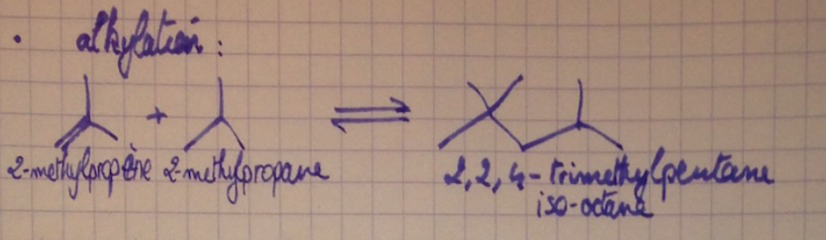
- Allongement de la chaîne carbonée

- Modification de la structure :
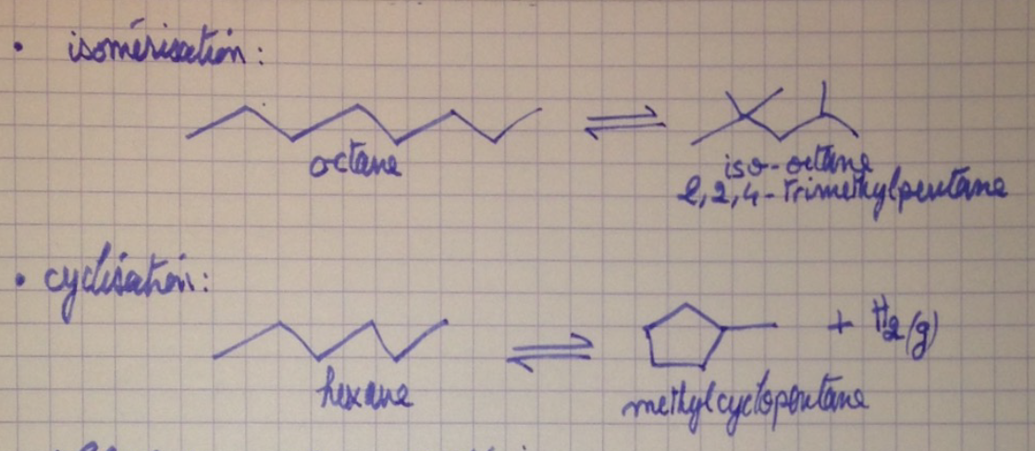

Modification du groupe caractéristique
RAJOUTER LE SECOND MECANISME D’ESTERIFICATION A PARTIR DE L’ANHYDRIDE D’ACIDE (programme STL) Ainsi on a un exemple que 2 mécanismes différents mènent au même produit !!! Et en comprenant le mécanisme des 2, on peut établir une stratégie pour augmenter le rendement ! (cf. p 720 livre rose 2e année)

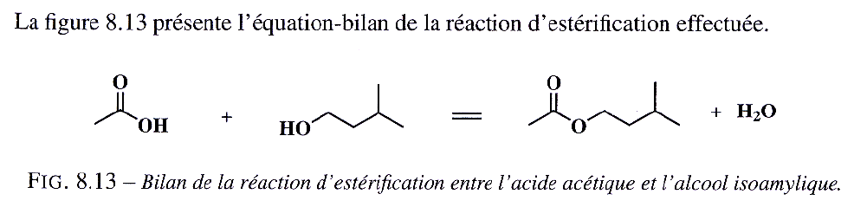
Exemple : Estérification- Synthèse de l’acétate d’isoamyle
On décrit chaque groupe fonctionnel dans chaque molécule.
Nous avons réalisé en préparation cette synthèse. Protocole (ci-joint) p129 Travaux Pratiques de Chimie tout prêt.
Manip à faire en direct : On lance l’estérification pour montrer comment on pèse les réactifs avant de les introduire dans le ballon (Il faut peser l’éprouvette contenant le réactif avant et après l’avoir versé dans le ballon). Bien insister sur le fait qu’on rajoute un acide l’APTS qui n’entre pas en jeux dans le bilan car il joue le rôle de catalyseur dont nous verrons l’utilité dans la seconde partie.
On montre aussi qu’on maitrise le montage du chauffage à reflux. Ne pas mettre de thermomètre pour ne pas boucher la colonne de reflux. On chauffe à reflux pour accélérer la réaction sans perdre de réactif. La pierre ponce est un matériaux poreux pleine de petite bulle d’air évitant ainsi la sur-ébullition et les projections qui en résultent.

On met de la glace DANS l’erlenmeyer mais mettre moins de 80 g. Rôle ????

L’ester sera chargé d’acide donc on doit le neutraliser

Données :
M_alcool = 88g.mol-1
M_ester = 130g.mol-1
M_acideCarbo = 60 g.mol-1
$ρ_{ester}=876$kg m-3 (Moins dense que l’eau)
Solubilités des espèces dans l’eau :
$s_{alcool}=25g.L^{−1}$
$s_{acide}=∞$
$s_{ester}=2g.L^{−1}$
On a choisi comme réactif limitant l’alcool car il est moins soluble dans l’eau donc plus difficile à éliminer de la phase organique.

Regarder si c’est correct !! :
On trouve, dans la phase aqueuse : eau, acide acétique ?.
Dans la phase organique : ester, alcool (très peu car réactif limitant), traces d’acide acétique (car il était en excès), APTS.

Lavage de la phase organique avec solution basique : permet d’éliminer l’excès d’acide acétique et de APTS grâce à la formation des ions qui sont plus solubles dans l’eau donc ils passent à la phase aqueuse qui a été introduite grâce à la solution de carbonate de sodium (qui donne lieu à l’ion hydrogenocarbonate et à l’ion sodium plus). Il apparaît un dégagement gazeux (CO2).

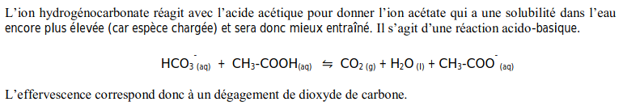

Après on fait un lavage à l’eau distillée, pourquoi ???

Sécher la phase organique avec du sulfate de magnésium anhydre (cristaux blancs ou poudre, il capte des molécules d’eau pour former du sulfate de magnésium hydraté) car maintenant cette phase est chargée d’eau. Après on filtre avec papier plissé et on peu peser pour faire un rendement. On sent bien la banana, on ne sent pas l’acide si on l’a bien fait.

On met un gros excès d’acide pour déplacer l’équilibre dans le sens de formation de l’ester. On peut calculer le rendement théorique ne pas présenter mais avoir en tête : Je ne comprends pas le 66 % car ça c’est dans le cas d’être dans les proport stoech qui n’est pas notre cas non ?? x=fraction molaire.

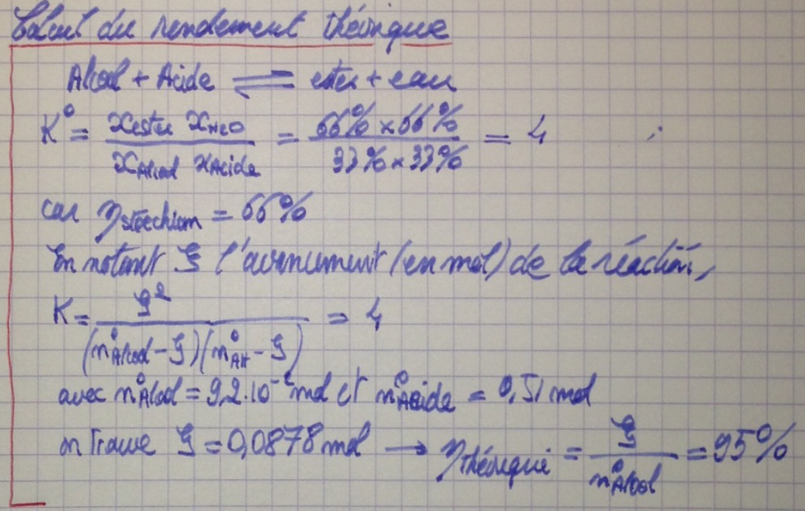

Si on a le matériel, on peut tracer le spectre IR du réactif et du produit pour confirmer le bilan écrit ci-dessus. Le spectre IR de l’acétate d’isoamyle permet de mettre en évidence deux bandes caractéristiques :1-bande large entre 2700 et 2960cm-1 vibration d’élongation des liaisons Ctrig-H. 2-Une bande fine vers 1740 cm-1 caractéristique de la vibration d’élongation de la liaison C=O d’un ester.

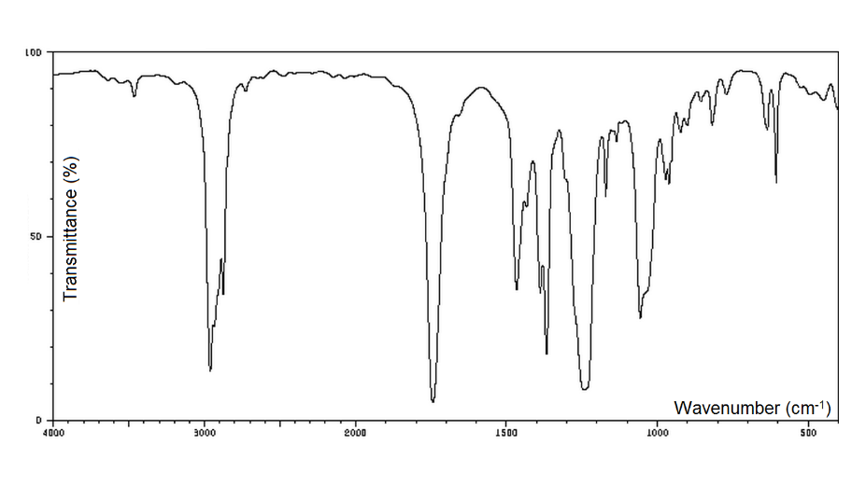
Ce spectre IR permet d’exclure la présence de l’alcool car la bande d’absorption de la liaison O-H (vers 3300 cm-1) est absente. De même on n’observe pas la large bande situé entre 2500 et 3200 cm-1 caractéristique de la liaison OH du groupe carboxyle ce qui permet d ‘exclure la présence de l’acide.

Le rendement expérimental est de l’ordre de 60% ce qui est très inférieur au rendement théorique. On a perdu de l’ester lors des multiples lavages.

Question ?? Si l’utilisation des chlorures d’acyle et des anhydrides d’acide donnent lieu à une réaction totale et rapide, pourquoi on n’utilise plutôt ça ? J’ai lu que l’inconvéniant c’est le fait que les chlorures d’acyle ont tendance à réagir rapidement avec l’eau et les anhydrides d’acide ne sont pas tous commerciaux.

Les grandes catégories de réactions en chimie organique

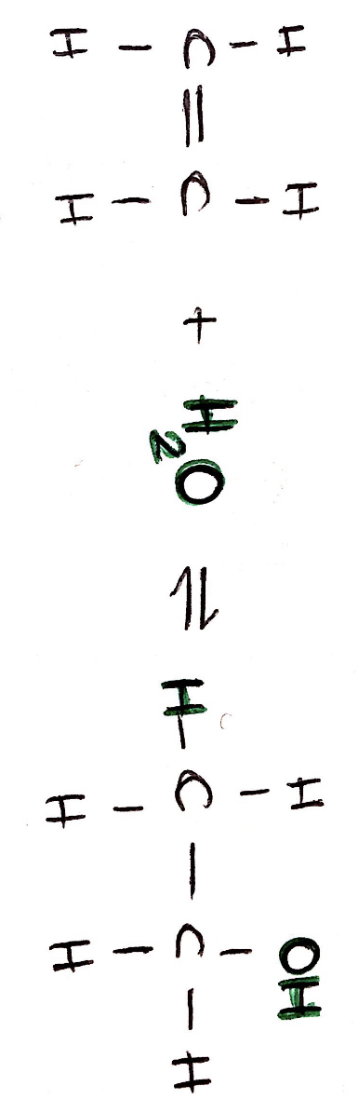
- Réaction d’addition
Définition : Des atomes ou groupes d’atomes sont ajoutés aux atomes d’une liaison multiple. On diminue une insaturation. Exemple : réaction d’hydratation des alcènes. (Bien qu’on ne présente que les réactions bilans, avoir en tête le mécanisme pour les questions la règle de Markovnikov, et le postulat de Hammond cf p 676-679 du livre rose PC* ribeyre).

Dire que l’alkylation qu’on a presenté au début est une addition.

- Réaction d’élimination

Définition : Des atomes ou groupes d’atomes portés par des atomes adjacents sont éliminés pour former une liaison multiple.
Présenter un bilan d’une réaction d’élimination de type E2 (p326 du livre rose PCSI).

Dire que le craquage est une élimination.

- Réaction de substitution

Définition : Une réaction de substitution est une réaction dans laquelle un atome ou groupe d'atomes d'un composé chimique est remplacé par un autre atome ou groupe d'atomes
Présenter un bilan d’une substitution nucléophile (SN2 p293 du livre rose PCSI)

Transition : Nous avons dressé une petite classification des différents types de bilan. Nous avons constaté que tous les bilans sont bien équilibrés. Pour comprendre pourquoi la réaction a lieu et comment la controler, l’influencer (cinétique, rendement) il faut comprendre son mécanisme. Comment les liaisons se forment ou se rompent. La liaison covalente est la mise en commun de deux électrons de valence. Comprendre le mécanisme, c’est comprendre le mouvement des électrons lors de la formation des liaisons. Qu’est-ce qui influence ces mouvements électroniques ?

Aspects Microscopiques des transformations en chimie orga (Comment expliquer les modifications de la structure qui se produisent à l’échelle microscopique ?)

Rappel : Polarisation (normalement prérequis)
On rappelle à l’oral les notions d’électronégativité et de polarisation de la liaison chimique. On justifie cet outil en disant que les interactions électrostatiques engendrés par la polarité vont nous permettre d’expliquer comment les espèces vont s’attirer et donc se transformer.

Sites donneurs et sites accepteurs d’électrons
On sait que les liaisons chimiques covalentes sont la mise en commun de deux électrons de valence. Si une espèce A a la propriété de donner facilement son doublet d’électrons et une espèce B d’accepter des électrons, cela permettra de former une liaison A-B.
→ Sites donneurs d’électrons : Analyse de l’ion hydroxyde, de l’eau et de l’éthène (fiche STL). Dire que la fonction alcool est un site donneur d’électrons. Question que je me pose : Peut-on vraiment dire que la double liaison d’un alcène soit nucléophile ? Oui : réaction de bromation des alcènes, liaison alcènes et cation métallique dans catalyse hétérogène.
- Sites accepteurs d’électrons : Parler des aldéhydes, des acides carboxyliques. Pour anticiper l’exemple du C-
Montrer les schèmas avec les charges delta plus et delta moins de la fiche de STL.

Un exemple de mécanisme estérification

Définition : Le mécanisme réactionnel modélise le déroulement d’une réaction chimique à l’échelle moléculaire en décrivant les étapes successives de rupture et de formation de liaisons au sein des molécules.
Tout à l’heure, nous avons présenté une équation bilan d’une estérification : synthèse de l’acétate d’isoamyle arôme alimentaire pour son odeur et sa saveur de banane. Quel est le mécanisme de cette réaction ?

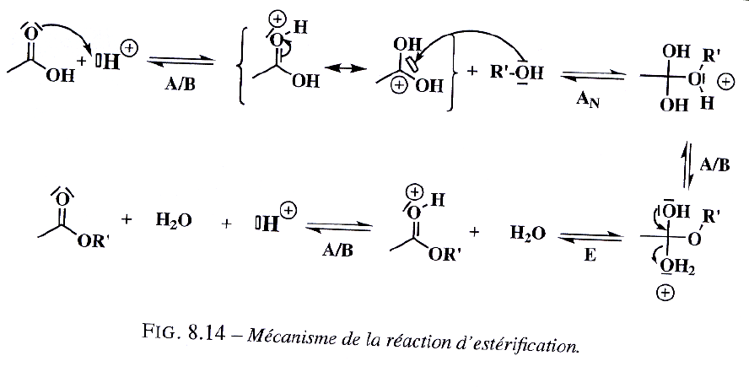
La description du mécanisme ci-dessous s’inspire du livre rose PC p718. On peut aussi regarder sur la fiche de STL, la seule différence est qu’ils le font avec H3O+ mais c’est pareil.

Bien expliquer le sens des flèches. Déplacement des électrons.

Etape 1 : La première étape a pour rôle de renforcer le « caractère attracteur d’électrons » du carbone. On parle d’activation électrophile. L’acide qui intervient dans cette étape est l’APTS.
La flèche orientée du doublet non liant vers le site électrophile représente le mouvement du doublet d’électrons mis en jeu lors de l’interaction entre le site donneur et le site accepteur. Elle permet d’expliquer la formation de la nouvelle liaison OH dans le cation obtenu.

Cette première étape est une réaction acido-basique.

Etape 2. Maintenant que l’électrophilie de l’acide carboxylique est activée, l’alcool qui est nucléophile peut se lier au carbone. Il s’agit d’une étape d’addition.
La transformation inverse est également envisageable d’où l’utilisation d’une double flèche.
Etape 3. L’atome d’oxygène protoné se stabilise en libérant l’atome d’hydrogène sous la forme d’un proton. Le proton libéré peut alors se fixer sur l’atome d’hydrogène (ajouter la flèche sur la figure !).

Etape 4. L’étape précédente a permis la formation d’un bon groupe partant : molécule d’eau. Cette étape est donc l’élimination de ce groupe.

Etape 5. Régénération du catalyseur acide.

On remarque qu’il ne suffit pas de mettre les réactifs en présence pour former les produits en un temps convenable (30min ici). Le catalyseur a pour rôle de diminuer la barrière énergétique et donc d’accélérer la réaction. De même, nous avons constaté que la température est importante là aussi pour des raisons cinétiques (avoir en tête la loi d’Arrhenius).
On remarque que toutes les étapes sont équilibrées la réaction d’estérification est donc limitée (je comprends pas cette phrase) ????. Le rendement théorique pour un alcool primaire est de 66% dans des conditions stoechiométriques. (Pour les questions du jury : La réaction est athermique. On peut déplacer l’équilibre avec un Dean Starck)

Notion de Profil réactionnel

Nous avons vu dans la réaction d’estérification qu’un catalyseur était indispensable pour renforcer l’électrophile de l’acide. L’intermédiaire réactionnel (cation) formé a pour effet d’abaisser la barrière d’énergie potentiel et donc d’accélérer la réaction (avoir en tête le postulat de Hammond). S’inspirer de la fiche : Fiche synthèse - Séquence 13 Du macroscopique au microscopique

Conclusion :
En connaissant le mécanisme de l’estérification, je vois que chaque étape est équilibrée. On est en mesure de proposer une stratégie pour optimiser le rendement la réaction (excès de réactif, dean-starck). Si on fait une estérification avec l’anhydride d’acide (cf. p720 du livre rose 2e année), la dernière étape est irréversible dans le mécanisme donc la réaction est totale et donc il est illusoire de vouloir influencer son équilibre par un excès de réactif. Pourquoi on ne peut pas mettre de la soude (destruction du chlorure d’acyle) je ne sais pas pourquoi la destruction ??.

Nous avons étudié les différentes classes de bilan réactionnel en chimie organique. La deuxième partie nous a donné un aperçu des phénomènes microscopiques expliquant les mécanismes réactionnels. La polarité des liaisons crée des sites attracteurs et donneurs d’électrons pouvant créer ou éliminer des liaisons. La nécessité des catalyseurs permet de passer par un chemin plus favorable. Idée d’ouverture : Nous avons constaté que le rendement de la réaction d’estérification est limité. Comment faire pour augmenter le rendement ? Optimisation (Regarder Dean Starck, distillation dans le cas où l’ester a une température d’ébullition plus basse que l’acide et l’alcool, le fait de l’éliminer crée une déplacement d’équilibre dans le sens des produits (exemple synthèse du méthanoate d’éthyle livre TST2S Hachette pag 142)). Autre idée d’ouverture : Existe-t-il des moyens de confirmer que le mécanisme proposé est le bon. Je pense exclusivement à l’étude cinétique qui permet notamment de savoir si on a une SN1 ou SN2 (E1-E2) en mesurant l’ordre de la réaction par exemple.

Il semblerait que les termes « électrophile » et « nucléophile » ne soient pas au programme. On peut tout de même le mentionner au passage à l’oral.
Je vais par la suite privilégier les termes hors programme « nucléophile » et « électrophile » pour ne pas alourdir le texte.
Ce rendement est calculable a partir des données thermo. Energie des liaisons. On coupe et on forme une liaison OH et une liaison CO.
Lorsque deux états, par exemple un état de transition et un intermédiaire instable, se succèdent dans un processus réactionnel et ont presque la même énergie, alors leur interconversion ne nécessite qu'une faible réorganisation des structures moléculaires.(wiki) Conséquence les niveaux d’énergie entre l’intermédiaire réactionnel et l’état de transition sont proches. L’intermédiaire réactionnel rapproche de lui l’énergie potentiel de l’état de transition donc l’énergie d’activation (plus clair peut-être dans le livre rose 2e année p679)

